**INSERT**

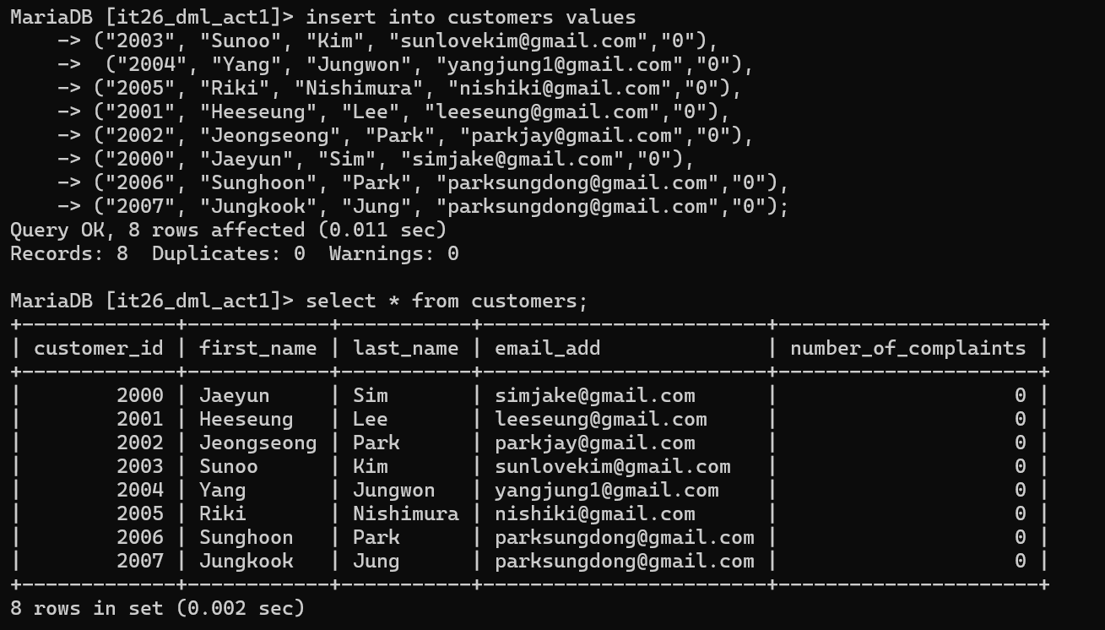

**SELECT**

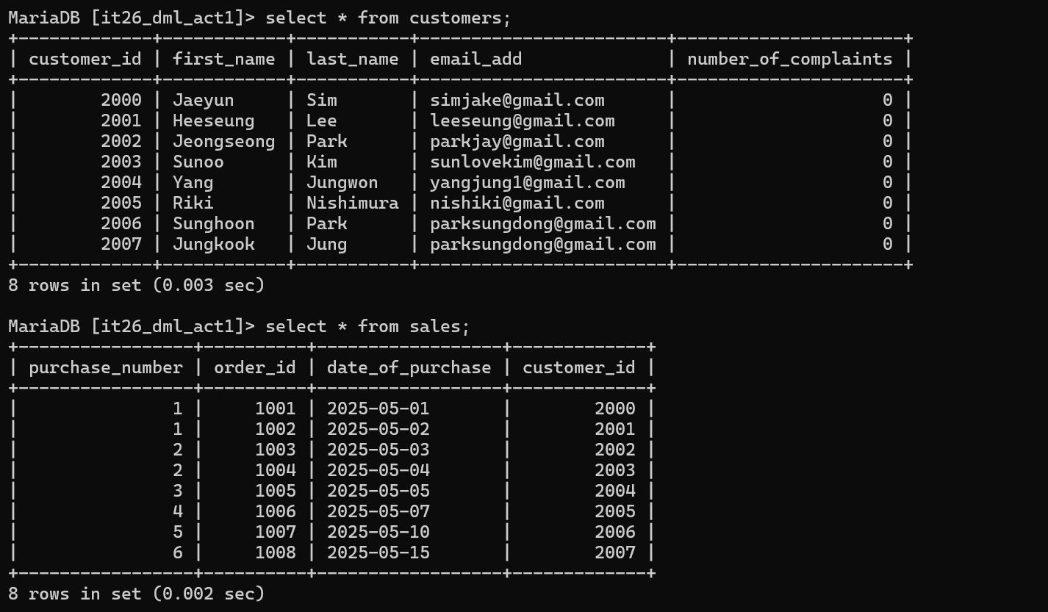

**UPDATE**

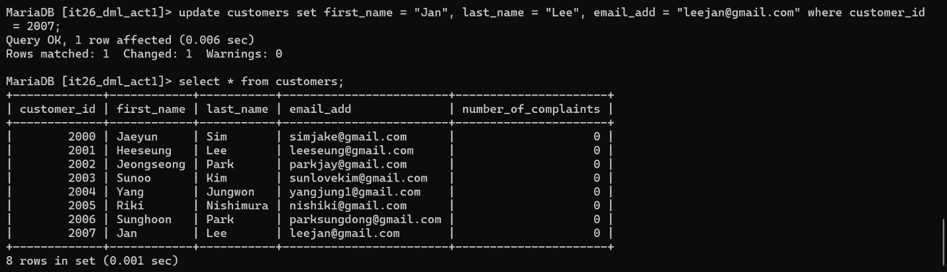

**DELETE**

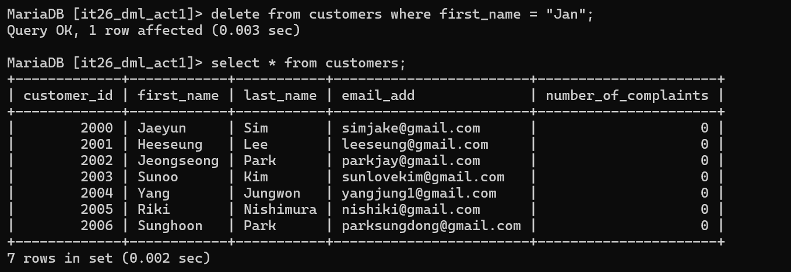

**CASCADE**

